实验报告：修改alarm-priority

课程名称：操作系统实践 | 年级：大二 | 上机实践成绩：
指导教师：张民 | 姓名：邱吉尔
 | 学号：10235101533 | 上机实践日期：2024/10/28

一、目的
完成有关于alarm-priority的修改，make check 通过alarm-priority的test case
二、内容与设计思想
添加一个比较函数，用来对队列中的优先级进行排序，修改队列的插入机制后输出有序结果
三、使用环境
Docker , VScode

- 实验过程
1、在 pintos/src/thread/build 目录下，输入 make check ，发现未修改代码前不能通过大部分的测试点，此次实验先修改alarm-priority测试的代码使之通过测试点

2、从 alarm-multiple指令进行全局搜索，找到test.c文件，里面存放着测试的数据结构，可以发现alarm-multiple参数对应的执行函数为test-alarm-multiple

3、先分析test_alarm_priority函数：
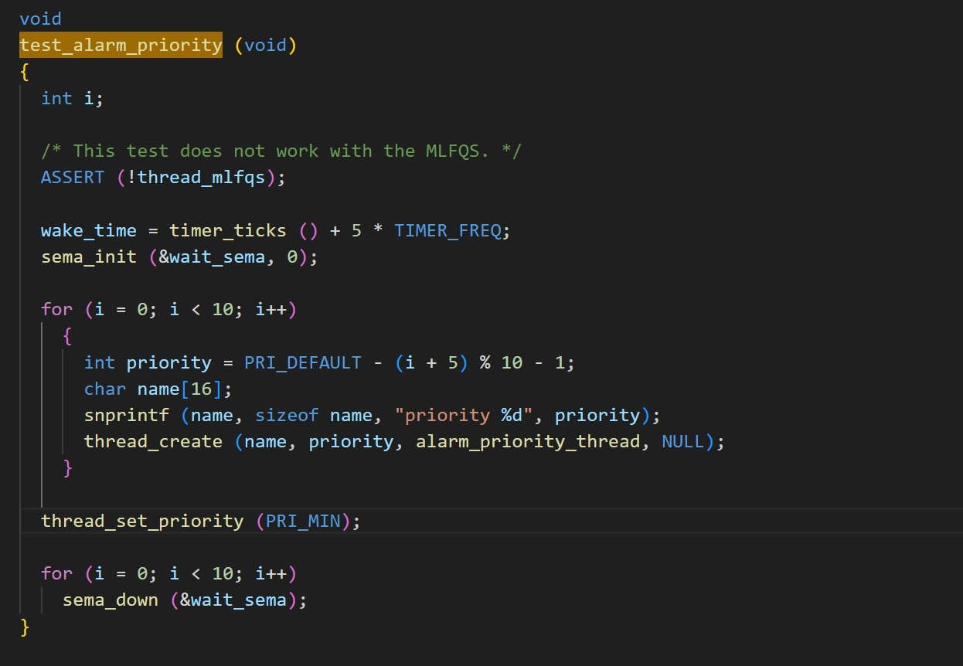
可以发现： 线程创建后，放入就绪队列，按照FIFO放入

4、按照目前的机制，线程创建完成后，会被放入ready队列中等待调度，而放置的顺序就是先入先出，就是按照线程的创建顺序排列的，而我们需要按照优先级来调度
5、查找与调度相关的函数，在thread_yield下找到list_push_back，发现其插入方式为队尾插入，选择方式为队头元素，机制为先入先出，但我们需要的插入方式是按照优先级插入，选择方式：队头元素，机制：优先级调度

6、将list_push_back函数替换成list_insert_ordered:
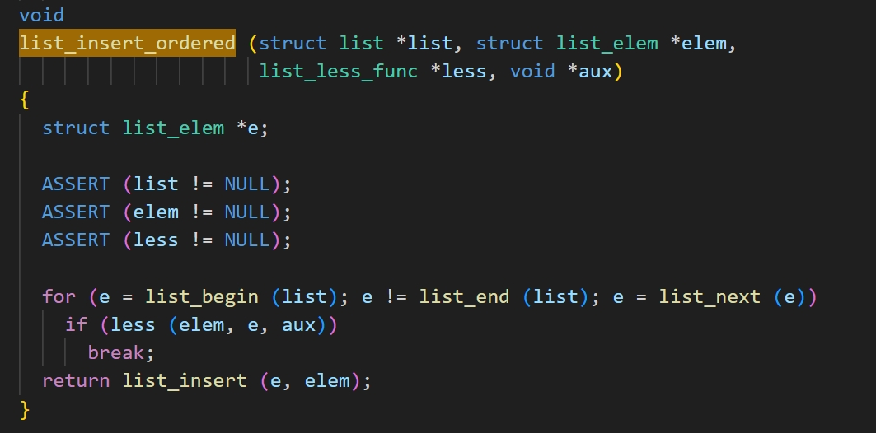

7、比较函数list_less_func的具体实现：
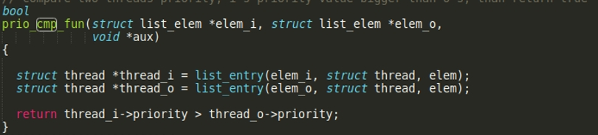

8、再次使用pintos -- -q run alarm_priority命令，发现线程已经按优先级排序：
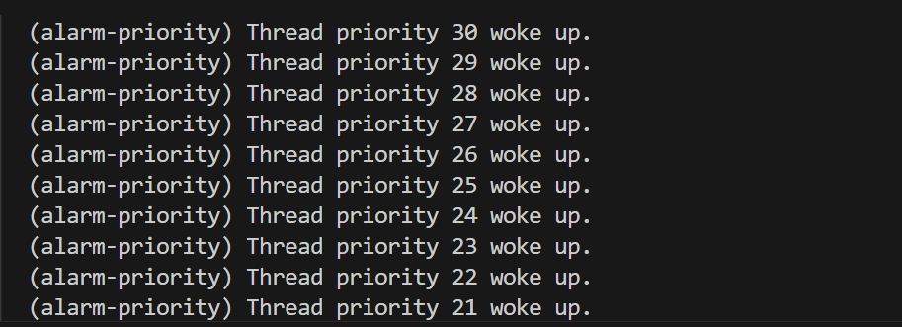

9、使用make check检查测试点：
五、总结
1、通读thread源码，明确从线程创建到线程销毁所经历的流程

2、从测试开始，追溯在测试用到的与thread相关的函数，分析函数的内容，明确测试的内容

3、尝试运行，看未修改代码前其运行结果，明白出现这样结果的原理，并且和目标结果进行比较

4、修改函数，测试是否能达到预期效果

